# 河北环境信息中心综合管理平台修改文档

测试地址：

<http://lvchuang.f3322.net:7018/HeBeiZongHeGuanLiPingTai/page/views/index/index.html#ProjectManagement>

测试用户：admin 1

DEMO: <https://tpmg1d.axshare.com> 密码123678

## 业务系统管理

### 列表

* + 1. 去掉“运维单位维护”菜单

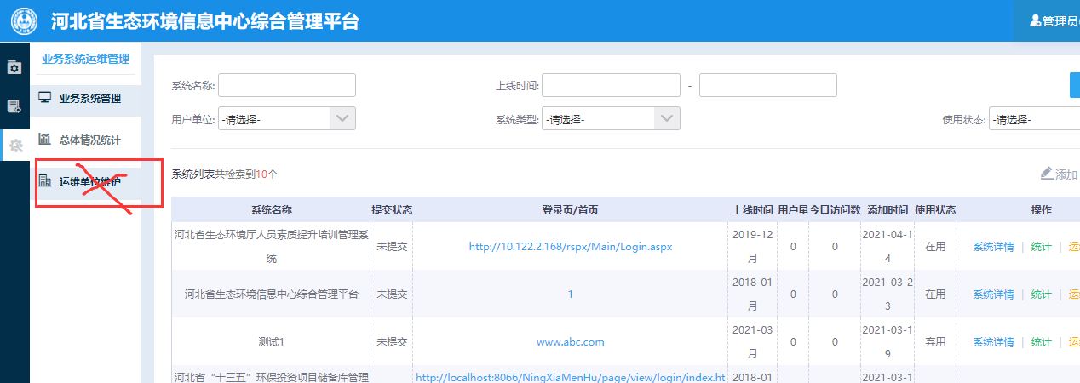

### 系统详情-系统信息

* + 1. 文本框，灰色字体提示：请备注用户使用权限及功能等

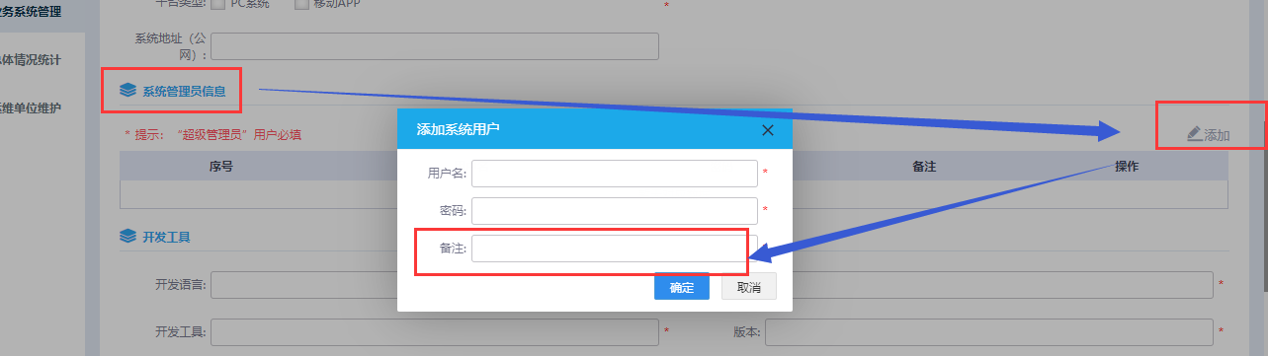

* + 1. 用户名、密码，现在默认显示admin、1，请修改为默认为空

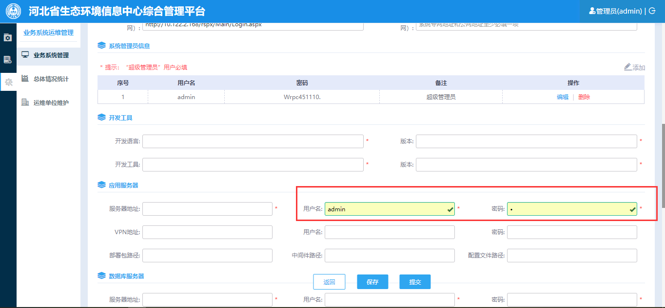

### 系统详情-运维信息

* + 1. 历史运维记录，去掉

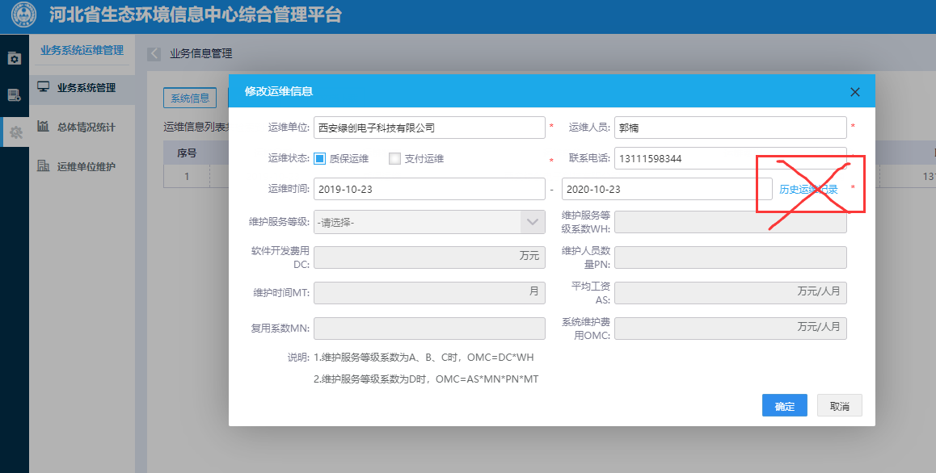

### 运维报告

* 1. **分三部分**
     1. 系统运维记录表、用户服务记录表、系统维护升级表

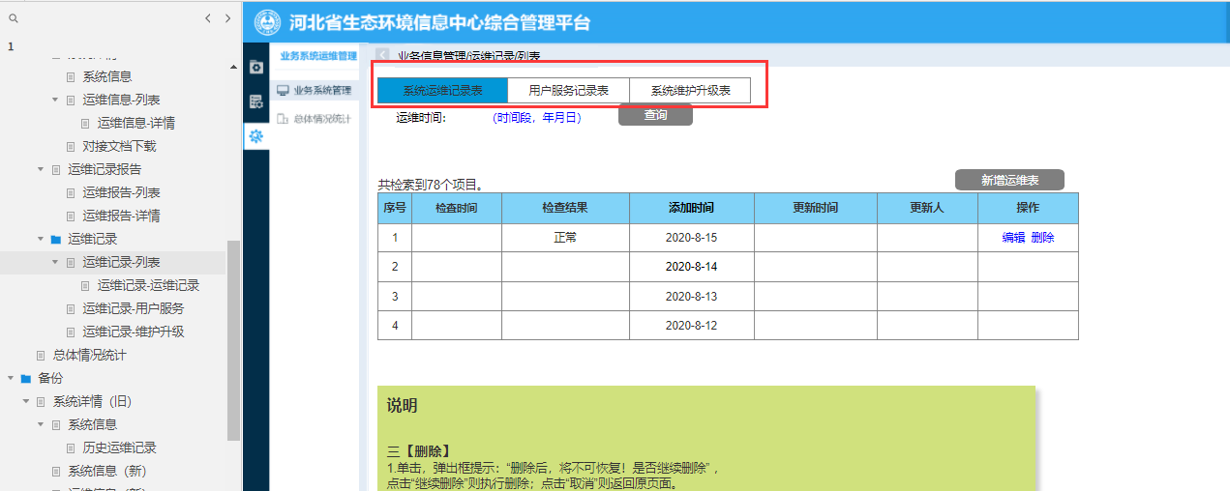

* 1. **系统运维记录表**
     1. 列表，同现在的运维报告列表。



* + 1. 详情，

1.由“固定巡检模板+灵活添加巡检内容”组成。（运维内容为黑色字体的为固定模板）

2.维护内容、情况确认，为必填项；情况确认，默认显示正常

3.情况确认为“异常”时，则故障描述、解决方案、维护结果为必填

4.固定模板的行不可删除，灵活添加的行可删除

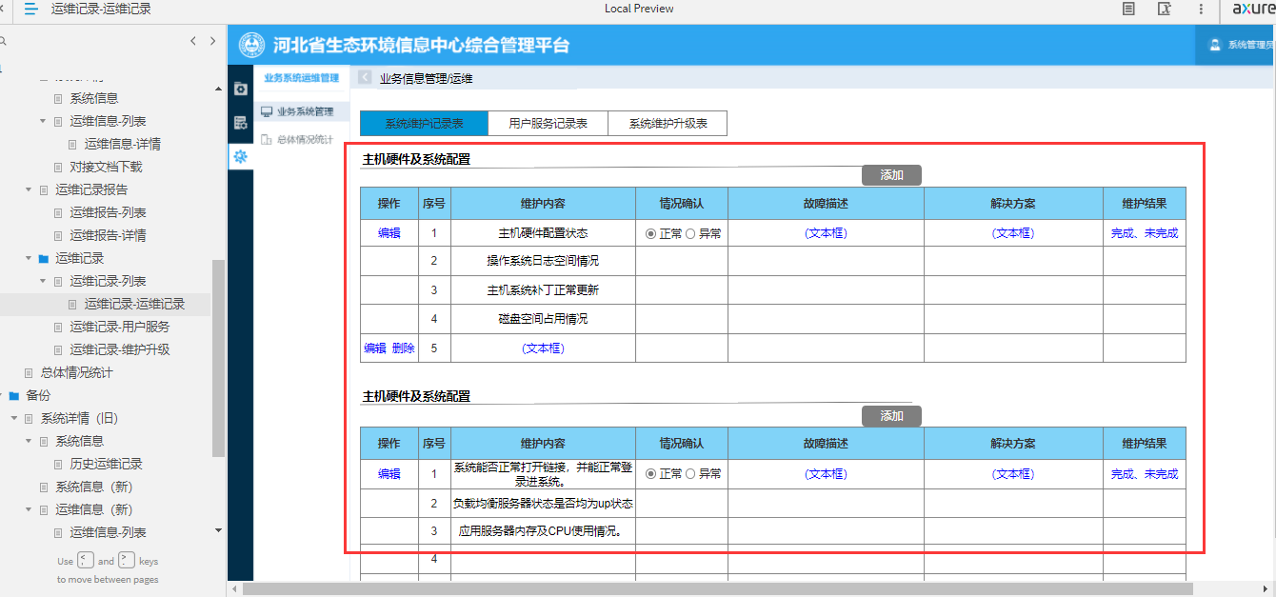

* 1. **用户服务记录表**
     1. 详见demo。

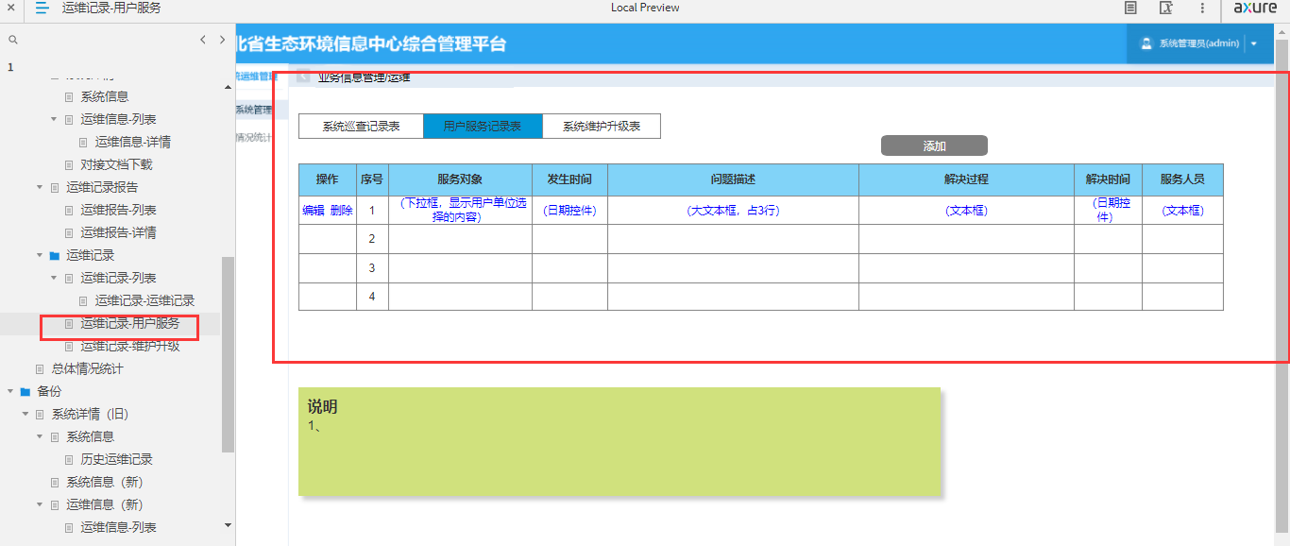

* 1. **系统维护升级表**
     1. 详见demo。

